Presseinformation Nr. 04/2021

Biodiversitätskartierung in Werksstandorten von Wienerberger und Schlagmann Poroton

Tongruben als Rückzugsräume für bedrohte Arten
Berlin, November 2021 (PRG) – Im Auftrag der Deutschen Poroton GmbH hat die SPANG. FISCHER. NATZSCHKA. GmbH Landschaftsarchitekten Biologen Geographen begonnen, die vorkommenden Tier- und Pflanzenarten systematisch zu erfassen. Dabei wurden auch sehr viele gefährdete Arten, die bereits auf der „Roten Liste“ stehen, gefunden. Für stillgelegte, renaturierte, rekultivierte wie auch aktive Tongruben ist damit nachgewiesen, dass diese auf ihrem Gelände bedrohten Arten Schutz und Lebensraum bieten.

Der Abbau von mineralischen Rohstoffen verändert bestehende Lebensräume und schafft aber auch neue. Dabei haben Schutz und Erhalt der Artenvielfalt eine sehr hohe Priorität. Die Mitglieder der Deutschen Poroton wollten nun Gewissheit darüber haben, welchen Einfluss der Tonabbau auf die Artenvielfalt hat. Deshalb ließ der Verband, beginnend an fünf Standorten der Unternehmen Schlagmann Poroton und Wienerberger in Bayern, Thüringen und Baden-Württemberg, die Biodiversität kartieren.

Im Zuge der Untersuchung wurden sehr viele seltene und bedrohte Tier- und Pflanzenarten sowohl in aufgegebenen Werksbereichen, die bereits renaturiert oder rekultiviert waren, als auch in aktiv genutzten Tongruben gefunden. Zu ihnen zählen unter anderem die Moschus-Malve, die Geburtshelferkröte, der Wiedehopf und die Binsenjungfer. Außerdem fiel auf, dass die Anzahl an dort entdeckten Arten deutlich höher war als auf den umgebenden Feld-, Wald- und Ackerflächen. Die weitläufigen Werksgelände erfüllen demnach eine Funktion als Rückzugsraum für Arten, die woanders keinen Lebensraum mehr finden. Damit leisten sie schon während der Abbauphase einen Beitrag zum Erhalt der Artenvielfalt von Pflanzen, Amphibien, Vögeln und Insekten.

„Wie erwartet sind die untersuchten Tonabbaustätten von zahlreichen bestandsbedrohten Arten besiedelt.
Diese Arten kommen in den Abbaustätten nur deshalb vor, weil dort Ton abgebaut wird. In der umgebenden Kulturlandschaft fehlen sie oft. Deshalb sind Tonabbaustätten auch ein wichtiges Element im Biotopverbund“, sagt Dr. Werner Dieter Spang, Geschäftsführer der SPANG. FISCHER. NATZSCHKA. GmbH.

Das sind die ersten Ergebnisse der Ende September abgeschlossenen Kartierungsarbeiten. Der vollständige Bericht wird bis Anfang 2022 erscheinen und in die Biodiversitätsdatenbank der Baustoff-Steine-Erden-Industrie bbs einfließen. Dieses Instrument soll die Branche dabei unterstützen, ihren Beitrag zum Erhalt der biologischen Vielfalt zu erfassen und zu dokumentieren.

„Unsere Mitglieder nehmen den Schutz bedrohter Arten sehr ernst. Die Kartierung der Biodiversität auf unseren Werksgeländen ist deshalb nur der erste Schritt. Mit den gesammelten Daten werden wir dann Maßnahmen entwickeln, um den Erhalt dieser Arten im Einklang mit unserer unternehmerischen Tätigkeit zu fördern“, sagt Dipl.-Ing. Clemens Kuhlemann, Geschäftsführer der Deutschen Poroton.

Zeichen: 3 000

Weitere Informationen:

Deutsche Poroton GmbH
Kochstraße 6-7 | 10969 Berlin
Tel.: (030) 25 29-44 99 | Fax: (030) 25 29-45 01
www.poroton.de | mail@poroton.org

Bild 1: Der Wiedehopf ist als gefährdete Art in der Roten Liste aufgeführt. Er findet unter anderem auch auf dem Gelände von Poroton-Werken Unterschlupf.
Foto: Christoph Bosch

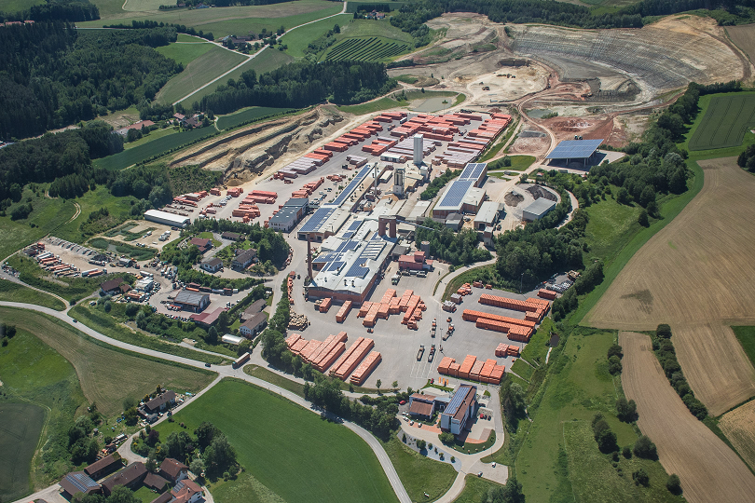
Bild 2
Auf dem Werksgelände von Schlagmann Poroton in Zeilarn, ganz besonders in der Tongrube, wurden viele verschiedene Arten von Tieren und Pflanzen gefunden.
Foto: Schlagmann Poroton

Bild 3: Dipl.-Ing. Clemens Kuhlemann, Geschäftsführer der Deutschen Poroton, sieht die Unternehmen der Ziegelbranche in der Verantwortung, um die heimische Artenvielfalt zu erhalten.
Foto: Deutsche Poroton

